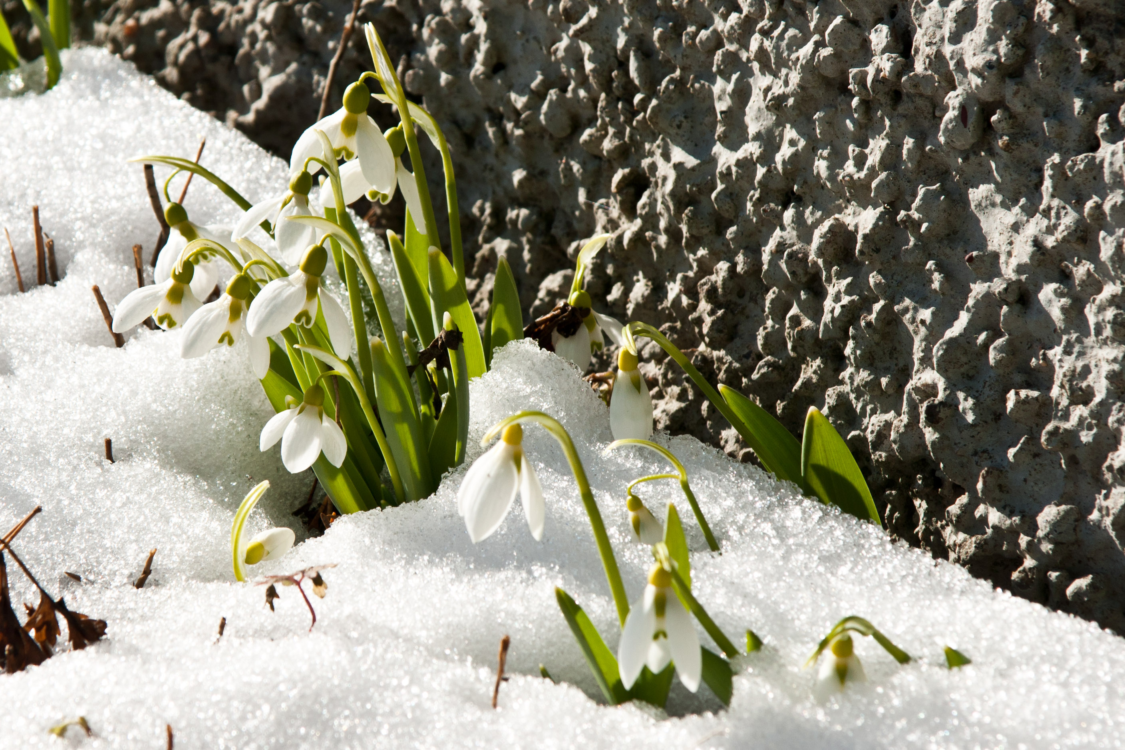
NR. 53 2017-03-19
Välkomna på städdag lördagen den 29 april kl.10 till ängen. Det har blåst ner mycket grenar efter vinters blåsväder. Vi behöver rensa upp och snygga till området och elda gamla och nya högar. Alla träffas på ängen där vi bildar olika arbetslag och städar på föreningens mark, den egna tomten får man städa vid ett annat tillfälle. Tag med er sekatörer, röjsågar och krattor. Vi hoppas att så många som möjligt kan vara med. Vi bjuder på korv och dryck kl.13.00 samt information och möjlighet att ställa frågor.
Årsstämma 2017 i Fredöns Samfällighetsförening är söndagen den 4 juni kl. 10 på ängen. Kallelse, agenda och dokument kommer att skickas ut senare.
Strömavbrott. Vattenfall har meddelat att på grund av arbete på ledningsnätet så kommer strömmen att brytas på onsdag 22/3 kl. 9.00-13.00.
Se till att servisen och stolpen med anvisning för VA är synliga och åtkomliga. Det är mycket viktigt att vi kan stänga av om vi ser att det är en vattenläcka i någon fastighet. Styrelsen kommer under april att inventera alla fastigheter och kontrollera att alla serviser är åtkomliga.
Åtgärda badstranden. Styrelsen kommer att påbörja arbete av badstranden med att ta bort vass, lägga ut gummiduk och sand. Välkomna att hjälpa till, vi börjar den 25 mars kl. 10.00 och träffas på stranden.
Stora differens av vattenförbrukningen. Stor differens mellan kommunens vattenmätare och summan av alla fastigheters vattenmätare. Styrelsen arbetar mycket med att analysera den stora differensen av vattenförbrukningen ca. 1000 m3 under 2016. Vi letar efter olika lösningar tekniska och manuella för att upptäcka läckor och felaktigheter.
Viktigt att ni uppdaterar hemsidan med era data. Tyvärr saknas det fortfarande data från ett antal fastigheter, som inte har loggat in sig och skrivit in sina adresser och tel.nr i adressboken. Det är jätteviktigt att kunna nå alla fastighetsägare om det händer något tex. stormar, stölder eller vattenläckor.
Information finns på vår hemsida www.fredon.se.
om tex. adresser till styrelsen, tidigare nyhetsbrev och övrig info.

Styrelsen/Lena/2017-03-19

